http://topography.ltsu.org/geodezy/g4.html

Системы координат и координатные сетки
КООРДИНАТЫ — величины, определяющие положение любой точки на поверхности или в пространстве относительно принятой системы координат.
СИСТЕМЫ КООРДИНАТ устанавливают начальные (исходные) точки, поверхности или линии отсчета необходимых величин — начало отсчета координат, единицы их исчисления. В картографии и топографии наибольшее применение получили географическая, прямоугольная и полярная системы координат.

ПРЯМОУГОЛЬНАЯ СИСТЕМА КООРДИНАТ (СИСТЕМА ПЛОСКИХ ПРЯМОУГОЛЬНЫХ КООРДИНАТ) применяется на ограниченных участках земной поверхности, которые могут быть приняты за плоские. Исходными направлениями служат две взаимно перпендикулярные линии: ось абсцисс и ось ординат, началом отсчета является точка их пересечения. В отличие от системы координат, используемой в математике, ось абсцисс вертикальна, что упрощает измерение углов ориентирования, названия четвертей определяются принятыми обозначениями стран света (рис. 6). Положение любой точки в этой системе определяется кратчайшим расстоянием до нее от осей координат в линейных величинах.
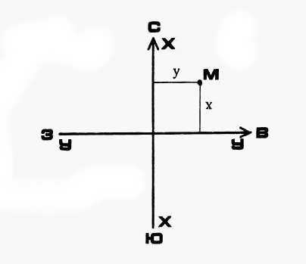
Рис. 6. Прямоугольная система координат. Координаты точки М: х, у

Для небольших участков начало отсчета координат может быть выбрано в любой точке участка (система с условным началом координат). В государственной системе координат за ось ординат принимают линию экватора, за ось абсцисс — направление меридиана, который называется ОСЕВЫМ (он совпадает с направлением одной из осей системы прямоугольных координат).

4.2. СИСТЕМА ПЛОСКИХ ПРЯМОУГОЛЬНЫХ КООРДИНАТ ГАУССА
На топографических картах масштаба 1 : 500 000 и крупнее кроме геодезической сетки наносится прямоугольная координатная сетка. Приняв осевой (средний) меридиан в каждой зоне за ось X (абсцисс), а экватор — за ось У (ординат), а их пересечение за начало координат, получим систему плоских прямоугольных координат Гаусса для данной зоны.
В топографии и геодезии ориентирование производится по северу со счетом углов по ходу часовой стрелки. Поэтому для сохранения знаков тригонометрических функций положение осей координат в зоне Гаусса повернуто на 90° относительно осей, принятых в декартовой системе прямоугольных координат. За положительное направление осей приняты: для оси X — направление на север, для оси Y — на восток. Положение точки А в координатной зоне определяется ее расстоянием х_{А} и y_{A} от осей координат. На территории Украины В северном полушарии все абсциссы (расстояния от экватора) положительны. Что касается ординат, то они в каждой зоне могли бы быть как положительными, так и отрицательными. Для удобства работы с картами условились значение ординаты Y осевого меридиана каждой зоны принимать равным 500 км, т. е. начало координат как бы вынесли к западу за пределы зоны.
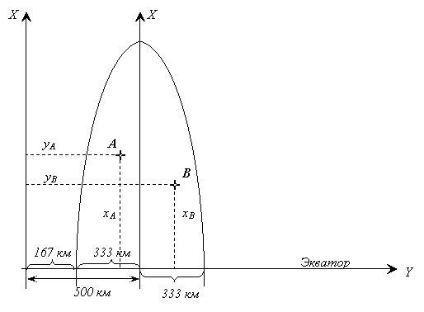
Рис. 4.3. Система плоских прямоугольный координат Гаусса.
Поскольку в каждой зоне числовые значения ординат повторяются, то для того, чтобы по координатам точки можно было определить, к какой зоне она относится, к значению ординаты Y слева приписывается номер зоны.
Например, координаты точки х = 6 346 650 м, у = 4 522 800 м означают, что точка расположена к северу от экватора на расстоянии 6 346 650 м и к востоку от осевого меридиана 4-й зоны на расстоянии 22 800 м (522 800 м – 500 000 м = 22 800 м).
Другой пример. Координаты х = 5 862 300 м, у = 15 323 500 м. Это означает, что точка расположена в 5 862 300 м к северу от экватора и в 176 500 м к западу от осевого меридиана 15-й зоны (500 000 м — 323 500 м = 176 500 м).
Для того, чтобы значительно упростить определение прямоугольных координат, на плоскости (на карте) параллельно координатным осям (осевому меридиану и экватору) проводят прямые линии через целое число километров, поэтому прямоугольную координатную сетку часто называют километровой, а ее линии — километровыми.

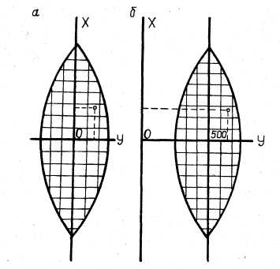
Рис. 15. Зональная система координат с изображением километровой сетки: а) теоретическая; б) преобразованная
РАМКА ЛИСТА ТОПОГРАФИЧЕСКОЙ КАРТЫ. Состоит из нескольких элементов: линий, графических и цифровых обозначений, позволяющих с высокой точностью определять географические и прямоугольные координаты точек (рис. 17). Выделяют внутреннюю, минутную и внешнюю рамки.
ВНУТРЕННЯЯ РАМКА ограничивает картографическое изображение тонкими линиями: северная и южная стороны этой рамки — отрезки параллелей, западная и восточная — отрезки меридианов. Значения долготы меридианов и широты параллелей, ограничивающих лист карты, подписываются возле углов рамки: долгота — на продолжении меридианов, широта — на продолжении параллелей.

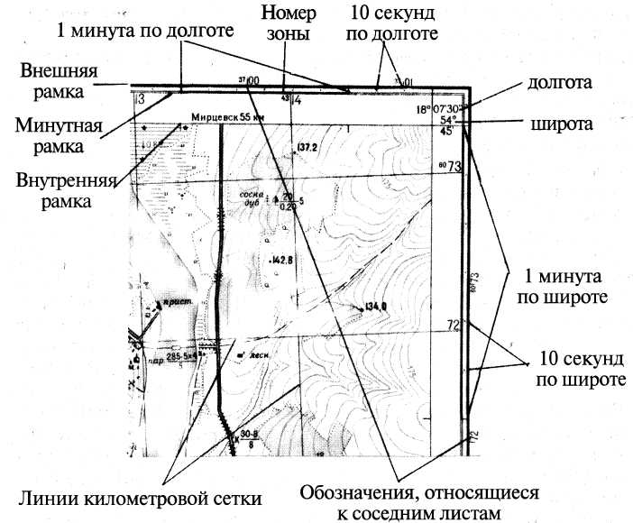
Рис. 17. Рамка листа топографической карты

МИНУТНАЯ РАМКА проводится на некотором расстоянии от внутренней, параллельно ей, и предназначена для определения географических координат объектов, изображенных на карте. Представляет собой двойную линию, разделенную на отрезки (черные и белые), соответствующие протяженности одной минуты широты — на западной и восточной частях рамки и одной минуты долготы — на северной и южной ее частях. На картах масштаба 1:100000 и крупнее минутные деления разделяются точками на отрезки по 10 секунд (рядом с каждым минутным отрезком наносятся 5 точек, то есть минута делится на 6 частей).
Между внутренней и минутной рамками изображены выходы линий километровой сетки с оцифровкой расстояний в км: на горизонтальных линиях — от экватора, на вертикальных — от осевого меридиана зоны. На углах полное значение километров и
указание номера зоны, в остальных частях — сокращенное (две последние цифры).
ВНЕШНЯЯ РАМКА — утолщенная линия, завершающий элемент рамки карты. Служит для придания листу карты законченного вида и для отделения картографического изображения от элементов вспомогательного оснащения и дополнительных данных, помещенных на полях.

ПРЯМОУГОЛЬНЫЕ КООРДИНАТЫ - линейные величины (километры и метры), определяющие положение точки на плоскости относительно исходных направлений: оси абсцисс и оси ординат, которыми в государственной системе координат являются осевой меридиан и экватор.
ПОЛЯРНАЯ СИСТЕМА КООРДИНАТ. Началом отсчета может служить любая точка местности, называемая полюсом (О); исходным направлением — линия, выходящая из этой точки, называемая полярной осью (ОХ) (рис. 7). Полярная ось может располагаться произвольно или совпадать с направлением какого-либо меридиана, проходящего через полюс. Положение любой точки в этой системе определяется радиусом-вектором (r) и углом направления (α).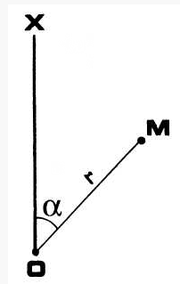
Рис. 7. Полярная система координат. Координаты точки М: α, r.
ПОЛЯРНЫЕ КООРДИНАТЫ.— две величины: расстояние от исходной точки (полюса) до данной точки в линейной мере (метрах, километрах) и угол направления (угол положения), измеряемый в пределах от 0 до 360 градусов по ходу часовой стрелки от направления полярной оси до направления на данную точку.
КООРДИНАТНЫЕ СЕТКИ — географическая, картографическая, прямоугольная, километровая.
ГЕОГРАФИЧЕСКАЯ СЕТКА — сетка меридианов и параллелей на земном эллипсоиде или шаре и на глобусе.
КАРТОГРАФИЧЕСКАЯ (ГРАДУСНАЯ) СЕТКА - изображение сетки меридианов и параллелей на карте.
ПРЯМОУГОЛЬНАЯ СЕТКА на карте - координатная сетка в системе плоских прямоугольных координат в данной картографической проекции.
КИЛОМЕТРОВАЯ СЕТКА - координатная сетка, линии которой проведены на карте через интервалы, соответствующие определенному числу километров.
УЗЛОВЫЕ ТОЧКИ — точки пересечения линий координатной сетки на карте.

